НВГ-126 «Кравці» предмет «Основи конструювання одягу»

Опорний конспект
КРВ-3.1.1 | Конструювання виробів постільного, столового асортименту, штор, ламбрекенів
 | Тема 8.Конструювання штор, ламбрекенів.
Тема.Конструювання штор.
Якщо шиємо штори самі, значить, розраховуємо самостійно кількість матеріалу. Визначаємо витрату тканини і шторної тасьми. Її краще брати з запасом на 50 см. Вимірювання проводяться від карниза до нижнього краю виробів. Враховується витрата матеріалу на підгин. Завіси бувають довгими або короткими. Можна зшити красиві штори, які закривають радіатори опалення або ледь досягають підвіконня.
Заміри на тканини слід відзначати по кромці. Відміряйте ширину і витягніть з матерії пару ниток, щоб намітити, де потрібно різати. Бавовняну тканину і сумішеві слід зволожити і пропрасувати, щоб вона не сіла в виробі.

Попередній розрахунок тканини
Знявши зовнішні мірки потрібно нанести виміри на тканину. Остаточна довжина штор вибирається до підвіконня або до підлоги, залежить від конкретного випадку. Так як нам потрібно на тканині відкласти фінальну довжину, то робити треба ретельно і охайно.
Коли ми шиємо на кухню прості штори не можна забувати про припуски на шви, залишаємо по 10 см знизу і зверху, щоб, коли підігнемо залишилися гарні смуги підгини.
Якщо хочемо пошити штору зі складками, то довжина карниза повинна бути помножена на 1.5. і по 6 см з кожного боку добавити для шва. Якщо штора потрібна з сильним драпіруванням, то довжину карниза множимо на два. При розрахунках важливо враховувати, що кожна тканина має індивідуальну ширину.

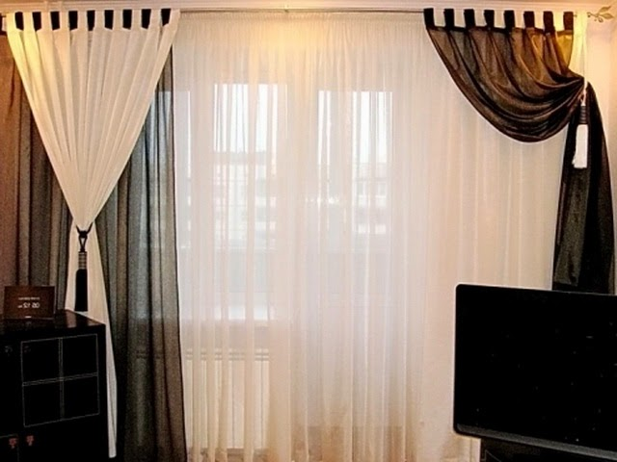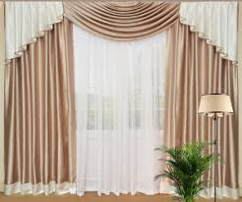

Мірки для розкрою штор.

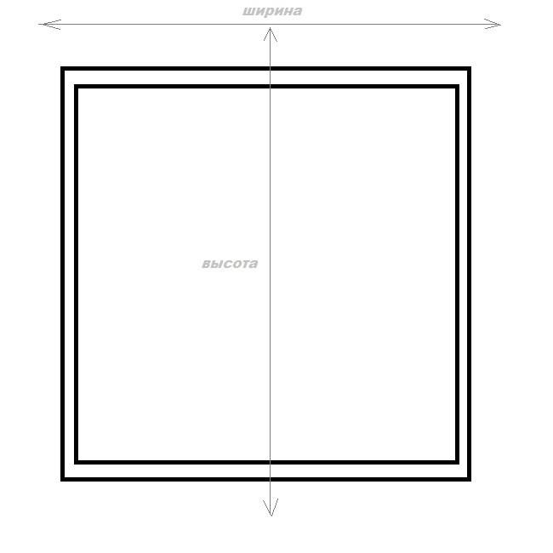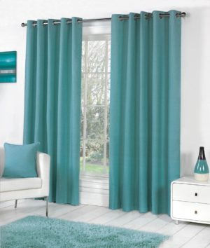

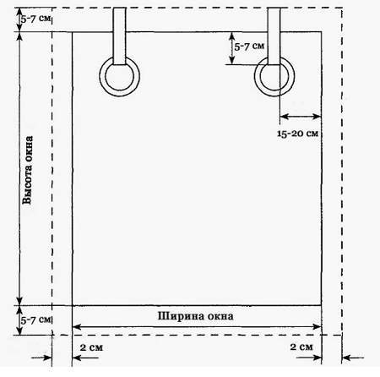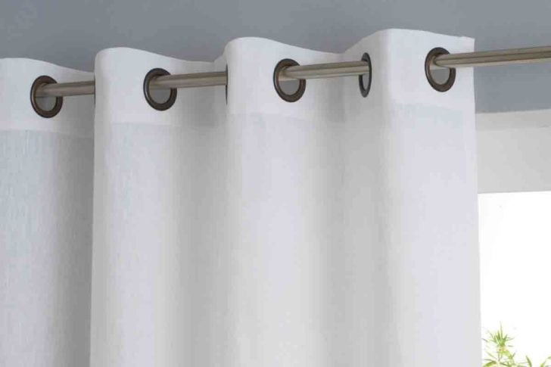

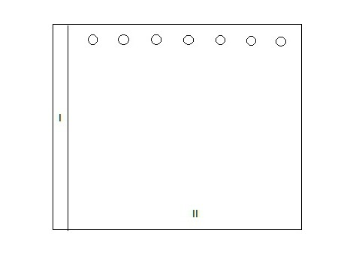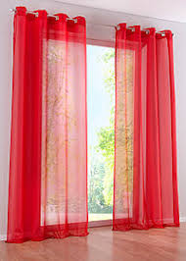
Красиві рівні хвилеподібні складки матеріалу штор на люверсах припадуть багатьом до вподоби. Такі завіски дуже зручні в експлуатації. Для їх пошиття необхідно послідовно здійснити декілька етапів їх шиття.
I - Висота штори.
II - Ширина матеріалу з урахуванням ширини вікна.
Викрійки для пошиву штор не знадобляться. Необхідно лише розрахувати висоту і ширину вікна, а також визначитися з довжиною самої штори.
Спочатку слід підігнати тканину під необхідний розмір карниза. Для цього на необхідній висоті простягається горизонтальна нитка. Краї тканини підгинаються і прострочуємо на машинці.
Розкрій тканини. Її слід покласти лицьовою стороною догори. Низ виробу слід вирівняти за допомогою перпендикулярної лінії щодо боку матеріалу. Низ тканини обрізається. Потім відміряється довжина штори, і обрізається верх полотна. Краї матерії підгинаються і підшиваються. У верхній частині з виворітного боку необхідно пришити стрічку з карнизними петлями. Можна доповнити виріб декоративними елементами.
Гардини також є одним з популярних варіантів оформлення вікна, як кімнати ,так і кухні. Вони виконані з тонких тканин, які в процесі шиття драпіруються. Добре поєднувати жалюзі з легкими повітряними гардинами.
Штори на люверсах досить оригінальні і гармонійні в інтер'єрі кухні. Вони підійдуть до сучасного інтер'єру чи мінімалістичного стилю оформлення приміщення. Цей варіант дозволяє показати красу тканини. Шиття штор своїми руками, викрійки яких передбачають використання люверсів, ідеально підходить для кухні.

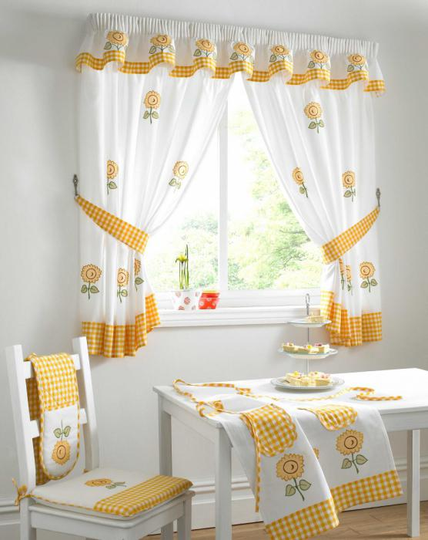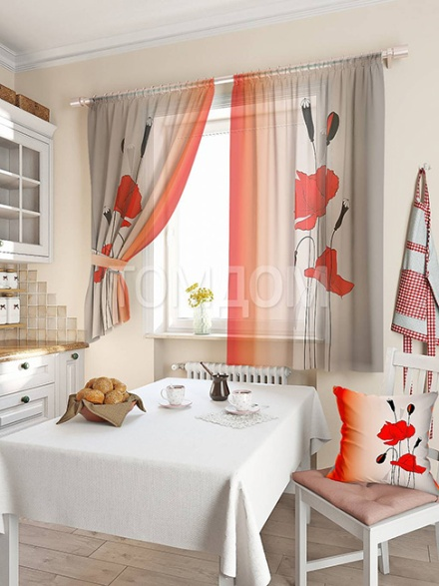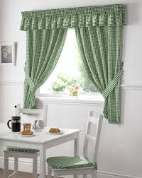
Допускається застосовувати для виготовлення викрійок штор для кухні своїми руками довжину як у кімнатних штор. Однак зручніше, коли фіранки для такого приміщення трохи коротші.Зазвичай вибирається довжина відповідно до підвіконня або на 15 см вище або нижче його. Це забезпечує функціональність підвіконня і дозволяє ставити біля вікна меблі.Якщо біля вікна не розташовані меблі, то можна зробити викрійки красивих довгих штор своїми руками. Такий варіант також ідеально підійде великому приміщенню. Доречним буде застосування до довгих штор різних варіантів драпірування, а також ламбрекенів. Це додасть святковості приміщенню.У невеликому приміщенні з невеликим вікном добре виглядатимуть короткі штори з прихватками зі стрічок з боків.
Тканина, яку використовують для пошиву гардин,портьєр,штор(кольорова гама)
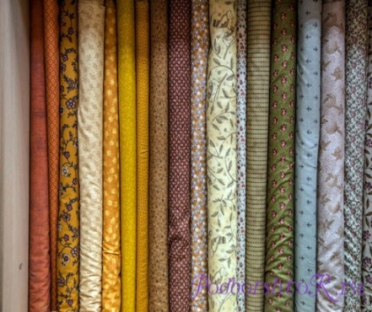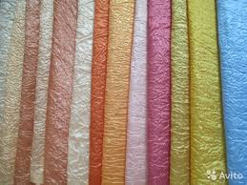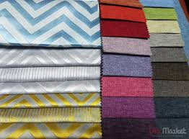
Пошиття штор з ламбрекеном
Конструкція передбачає наявність штор, тюлі та ламбрекену. Такий стиль одночасно вважається класичним і сучасним.
Досить просто буде викроїти штори і тюль. Потребують більшої уваги пошив ламбрекену. Цей елемент може бути виконаний як доповнення до щільних штор, що йде від карниза, так і у вигляді самостійного елементу в поєднанні зі шторами .Щоб малюнок вийшов рівномірним, викрійки коротких штор своїми руками виробляються від центру матеріалу. Довжина виробу розраховується з урахуванням припусків в загальній сумі по 3 см. Якщо цього не передбачити, ламбрекен вийде коротким.

Аксесуари для гардин,портьєр, штор.
Форма штор своїми руками припускає наявність додаткових деталей виробу. Легким гардинам необхідні будуть прихватки зі стрічок, щоб уникнути їх сильного колихання від подуву вітру.
Прикрасити карниз можна не великими декорованими елементами. Застосовуються різноманітні тематичні прикраси, приурочені до певної пори року або свята.Стильно буде виглядати скатертина з такого ж матеріалу, що і штори на кухні.Розглянувши безліч варіантів фасонів кухонних штор, а також правил вибору відповідних моделей, можна сміливо братися за роботу. Форма штор своїми руками допоможе створити різноманітні стилі та форми кухонного інтер'єру.
Штори також будуть оригінальними оздоблені люверсами.
На тканині вирізують прорізи для люверсів у вигляді кружечків. Для цього від верхнього краю відступається 4 см, і робиться відповідна розмітка. Прорізи робляться з додатком до окружності 2 мм.
Установка люверсів не складе великих труднощів. З нижньої і верхньої сторони кружечки з'єднуються один з одним.

Підхвати для штор,гардин,портьєр.

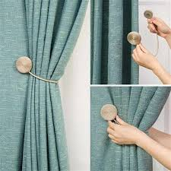
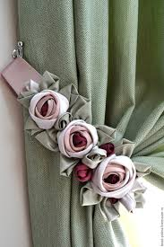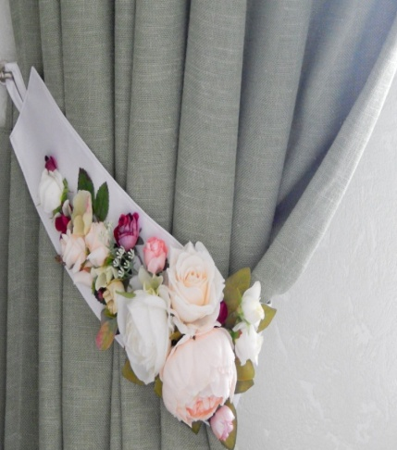
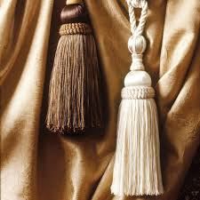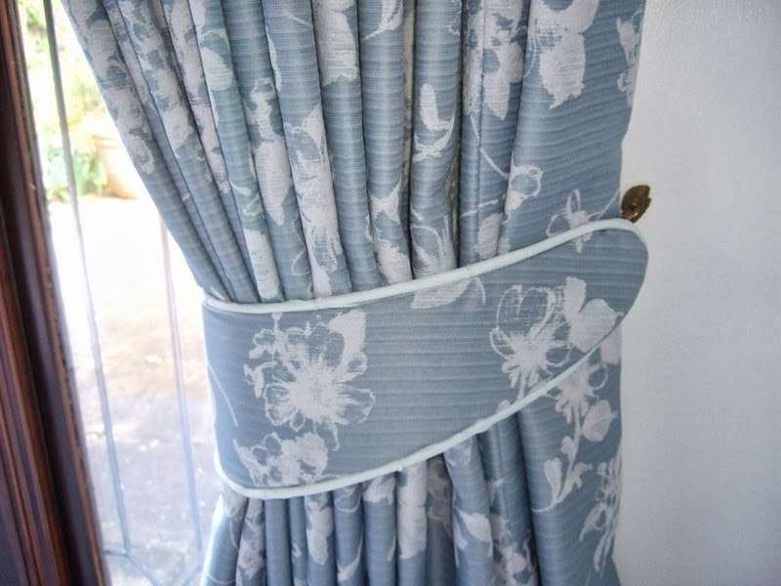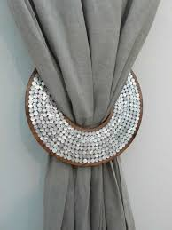
Контрольні питання:
1.Які необхідно зняти мірки для пошиву гардин,портьєр,штор?
2.Які є види штор?
3.Які аксесуари використовують при пошиві штор?
4.Як необхідно розрахувати кількість тканини для розкрою штор?
5.Що таке люверси?
6.Яку функцію в шторах відіграють підхвати?

